Кабардино – Балкарская республика
Терский муниципальный район
Муниципальное общеобразовательное учреждение
«Средняя общеобразовательная школа сельского поселения Арик»

«История моего села»

Работу выполнила
Ученица 10 класса
Козырева Милана Зауровна
Руководитель
учитель истории
Маканаева Аксана Вячеславовна

Содержание
Введение ………………………………………………………………. 3
1.Историко – географическое положение села …………………….. 4
2. Основатель села – Бороко Анзоров ……………………………… 5
3.Отмена крепостного права в Арике ………………………………. 7
4.Арикцы в годы Великой Отечественной войны …………………. 9
Заключение ………………………………………………………….. 10
Список источников и литературы …………………………………... 11
Приложения …………………………………………………………... 12

Введение
Моей малой родиной является селение Арик, что раскинулось в живописной местности Терского района на правом берегу реки Терек. Здесь проходит мое счастливое детство, за которое я должна быть благодарна своим предкам. А как жили они – люди прошлых веков? Этот вопрос заинтересовал меня на уроках истории, где часто приводились примеры из жизни. Я поставила перед собой цель: изучить историю своего села с момента заселения местности до сегодняшних дней, узнать его прошлое и настоящее. Не просто изучить, а попытаться найти подлинные подтверждения историческим событиям на основе архивных материалов либо из устных рассказов старожилов села.

1.Историко – географическое положение села
В восточной части Северного склона Центрального Кавказа расположена степная зона КБР. На правом берегу реки Терек простирается село Арик. Село находится на расстоянии 60 км от Нальчика и 12 км от районного центра г.Терек.
В геоморфологическом отношении степная зона представляет собой наклоненную на север и севера – восток равнину. Однако эта равнинность нарушается вклинившимися в эту территорию отрогами Терского и Сунженского хребтов. Терский хребет с западным отрогом – Арикским хребтом имеет широтное простирание. У подножья хребта расположено село с одноименным названием. Северные склоны хребта плавно понижаются к Мало – Кабардинскому оросительному каналу, а южные имеют ярко выраженный уклон. Вершина хребта представлена узким водораздельным плота. Общая высота достигает до 510 м. Склоны используются в основном, как пастбища и сенокосы. Вся остальная часть входит в состав Мало кабардинской равнины. Равнинная часть имеет слабоволнистый характер. Но глубине плоские понижения чередуются с такими же повышениями на западе к долине реки Терек.

2. Основатель села – Бороко Анзоров
До переселения на правобережье Терека бароковцы жили в пределах Большой Кабарды, занимая земли по правую сторону реки Баксан. В « Сведениях о землях Большой Кабарды», Собранных в 1846 году полковником Петрусевичем по народным показаниям, говорится следующее: « От речки Мышоко вниз по правую сторону речки Кардантхалы земля принадлежала узденям Анзоровым и подвластным им бароковцам, с которыми они переселились недавно на правую строну реки Терека…». Бароко Анзоров представлял ту часть тлекотлешов Анзоровых, которая проживала в Большой Кабарде и владела там земельными угодьями. Она делилась на два «колена»- Эльмурзиных и Бароковых.
Другая часть Анзоровых, более известная нам из истории, постоянно проживала в пределах Малой Кабарды во владениях князя Талостанова (Талостаней).
Причиной переселения аула Барокова из Большой Кабарды в Малую стала колониальная политика царизма на Северном Кавказе, усилившаяся с начала 19 века и сопровождавшая строительством военных укреплений. Под постройку крепостей и под русские и казачьи поселения царское правительство отбирало у местного населения лучшие земли.
Работая над данной темой мы с учителем беседовали со старожилами и людьми, знавшими его историю. Во время этих бесед рассказчики показывали нам различные материалы из домашнего архива.
Согласно документам бароковцы переселились в Малую Кабарду по указанию царской администрации на Кавказе в 1839 году.
До 1839 года ни в одном документе, касающемся земель и их владельцев в Малой Кабарде, об ауле Барока Анзорова нет никаких сведений. Более того, о нем не упоминается и в докладной записке майора Я.М. Шарданова от 20 мая 1839 года командующему войсками на Кавказкой линии, в которой он дает сведения о землях и их владельцах в Малой Кабарде.
А вот в другом очень интересном документе в рапорте начальника штаба войск на Кавказской линии генерал-лейтенант Граббе от 29 декабря 1839 года о порядке переселения некоторых кабардинских аулов в следствии занятия их земель по казачьи станицы впервые селения Бароково названо среди аулов Малой Кабарды. В нем сказана, что «за земли, отошедшие под осетинское Эльхот и под Бароков аул… его высокопревосходительство полагает выдать малолетнему Таусултанову по 45 коп. серебром за десятину».
Как явствует из документов, аул первостепенного уорка (тлекотлеша) Барока Анзорова был переселен царской администрацией из Большой Кабарды в Малую на земли князя Таусултанова (Талостанова) за вознаграждение князю из казны в 1839 году, а точнее в период между маем и декабрем.
Таким образом, 1839 год положил начало летоисчислению аула Барока Анзорова (Барокова, ныне селение Арик) на территории Малой Кабарды.
После ввода в эксплуатацию в 1875 году Владикавказской железной дороги жители аула Бароково переселились на «верхние» земли, то есть на нынешнюю территорию в конце 70-х годов.
Свой уход от железнодорожного полотна они объяснили тем, что боялись паровоза - «нечистой силы», а так же тем, что погибал скот во время перехода через железную дорогу.
Большой интерес представляют сведения о судьбе тлекотлеша-представителя высшего дворянского сословия, чьим именем названо наше село. Основатель селения Бороково, Бороко Анзоров умер в 1892 г. в возрасте 70 лет. Он был похоронен на правом берегу Терека, недалеко от Арикского железнодорожного моста, где и поныне стоит надгробный каменный памятник. Брат Бороко Анзорова Хатакшуко Анзоров был владельцем сел Хатуей (ст.Урух) и Анзорей (ст. Лескен. ) Он прожил 81 год, умер в своем родовом селении в 1922 г .
По рассказам 83 летнего жителя сел.Арик Ачина Бжембахова, сыновья Бороко Анзорова, Кучук и Кудаберд, скончались в сравнительно молодом возрасте (38-40лет) в годы гражданской войны. Кучук был женат на дочери Шумахо Инарокова. У них родились три сына-Патуша, Залымхан и Таубий. Единственный сын Хатакшуко, Патих был арестован и выслан в 1924г. Ему было в то время 24 года. Внуки Бороко Анзорва, оставшиеся без отца, выросли в родовом селении. В 1930 г. Патуша Кучукович был арестован и выслан в среднюю Азию. В 1942 г. в ссылке он скончался. Посмертно в 1990 г. он был реабилитирован. Залимхан Кучукович и Каральби Кудабердович Анзоровы принимали активное участие в Великой Отечественной войне.

3.Отмена крепостного права в Арике
Власть князей и уорков держала в зависимости все население Малой Кабарды . Они пользовались лучшими пастбищами . Зависимые крестьяне, как и раньше, отбивали натуральные повинности. Слухи о том, что в России произошла отмена крепостного права, дошли и до кабардинцев.
18 ноября 1866 года в Нальчике, на торжественном обеде князей и дворян было объявлено царское предписание об освобождении кабардинского и балкарского крестьянства от крепостной зависимости. Это освобождение было примерно таким же, как и в центральных губерниях России. В разработке реформы участвовала кабардинская и балкарская знать, получившая от нее все выгоды.
Описание кавказкой администрации, что добровольные соглашения владельцев с крепостными могут не состояться, оказались не имевшим по собой серьезных оснований. В этом признавалось потом и сама администрация. Кабардинские владельцы пошли на еще большие уступки против первоначальных предположений и в этом смысле выработали правила для добровольных сделок. Правила эти заключались в следующем :
- Размер выкупной платы для каждого освобождаемого от 15-17 лет не должен превышать 200 руб.
- Малолетние мужеского пола до 15- летнего возраста взрослые обоего пола свыше 45 лет освобождаются бесплатно.
- Уплата выкупной суммы делается по соглашению или единовременно, или с рассрочкою (не более 6 лет), или же отбыванием обязательных работ в течении того же срока, с назначением за каждый год рабочей платы- в количестве от 25-70 руб., которая и поступает в счет выкупа.
- Малолетние девушки ( до 15 лет) , коем определен выкуп по 10 руб. за каждый год возраста освобождается немедленно, но оплачивают причитающуюся с них сумму при выходе в замужество
- Владелец во все время нахождения временнообязанных в его доме сверх рабочей платы, должен кормить и одевать их и предоставлять им один свободный день в неделю и 15 дней во время покоса.
- Всем остающимся во временнообязанных отношениях владельцем предоставляется во всякое время отойти от них со взносом не дослуженной части выкупа.
- Недвижимое имущество, находившееся в пользовании зависимого, делится пополам между ним и владельцем; сакля же, домашние и хозяйственные орудия, утварь и одежда - составляют неотъемлемую собственность освобождаемого.

Это все подтверждает уникальные документы найденные нами в семейных архивах Тхакумашева Хамида Асланбековича « Свидетельство об освобождении жителя аула Бороково холопа Каншаова и его семейства из 9 душ».
(приложения 1- 4)

Интересными оказались и фотографии найденные в семейных архивах Шинтукова Хасана Хамурзовича. Его отец, бывший председатель колхоза в военные годы, рассказал ему много интересного относительно объектов изображенных на фотографиях. На снимке изображено крупное колхозное хозяйство, которое было организованно в 1930 году. (Приложение 5) Первыми членами колхоза стали Аскер Карашаев, Харун Увижев, Локман Балахов, Гид Дажигов. За годы существования колхоза были отмечены государственными наградами следующие труженники села: Хачимахов Хасби Гидович – был ударником 10 и 11 пятилеток. В 1975 году стал победителем социалистического соревнования , ударником коммунистического труда. Ибрагимов Леонид Хажмуратович – Заслуженный кукурузавод КБАССР. (Приложение 6). Теунова Ирина Дулаховна была награждена орденами Октябрьской революци и «Знак почета», бронзовой медалью ВДНХ СССР.
На другом снимке изображена Арикская ГЭС. Она была сдана в эксплуатацию в 1939 году и вырабатывала электроэнергию для освещения близ лежащих улиц. К 60 годам наше село было полностью электрифицировано. (Приложение 7)
На следующей фотографии была запечатлена мельница, которая была построена для нужд крестьян. (Приложение 8). На эту мельницу привозили молоть зерно крестьяне из других сел.
С февраля 1923 года в селе стало функционировать первая общеобразовательная школа на 45 учеников. (Приложение9). Директором ее стал комсомолец Николай Захарович Подворчан, направленный сюда на работу по путевке Кабардино – Балкарского обкома комсомола. Началась ликвидация вековой неграмотности населения, а дети школьного возраста охвачены обучением. В этом большая заслуга учитилей Хамида Тхакумашева, Така Каширгова, Удина Таучева, Кушхова Хажби и Томурзы Гасташева. Подтверждают эти сведения удостоверения Тхакумашева Хамида Асламбековича выданное Отделом Народного Образования Кабардино – Балкарской Автономной области, датированная 15 сентябрем 1925 года. (Приложение 10)

4.Арикцы в годы Великой Отечественной войны
Созидательную деятельность прервала Великая Отечественная война. Более 500 человек сражались с гитлеровцами на разных фронтах не жалея сил и самой жизни. На фронтах Великой Отечественной войны погибли 204 арикца, а 126 посчастливилось дожить до победы и вернуться в родное село. В составе 175 стрелковой дивизии столицу братского украинского народа город Киев защищали более 50 выходцев из Арика.
Под командованием своего земляка – адмирала Головко отважно воевал с гитлеровцами в Заполярье старшина Шихби Тхакумашев. Прикрывая московское направление под г. Смоленском в бою с немцами пали Мухарби Хакуашев, Пита Набитов,Мусарби Балахов.
Во время ликвидации окруженной 330 тыс. вражеской группировки под Сталинградом погиб Тахир Шухов. Боевой путь от стен Сталинграда до Берлина прошел и воин 115 кавалерийской дивизии Хачеф Гяургиев. Такой же путь пошел и первый директор Арикской СШ капитан Подворчан Н.З. В составе 337 стрелковой дивизии отважно защищал от фашистов подступы к грозненской нефти лейтенант мед.службы Бализа Шухова. (Приложение 11)
Напротив села, через р. Терек находится железнодорожный мост, в годы войны здесь происходили ожесточенные бои. На левом берегу Терека стоит небольшой обелиск, поставленный снайперу Мирону Газарову, награжденному посмертно медалью «За отвагу». Он погиб взрывая мост, который являлся оплотом немцев на р. Терек. В день 30 – летия Победы над фашистской Германией в нашем селе состоялось открытие памятника воинам – односельчанам, погибшим на фронтах Великой Отечественной войны. (Приложение 12).

Заключение
Изучая архивные документы удалось понять историческое прошлое моего села опираясь на достоверные факты и события. Хочется продолжить данную работу, собрать больше материалов. В ходе работы над архивными документами я пришла к выводу, что еще многие события в истории села требуют глубокого, достоверного исследования.

Список источников и литературы
Арсен Каров «Административно – территориальные преобразования в КБР: история и современность», «Эль – фа», 2000г.
Газета «Терек» от13 мая 1975 года
Газета «Терек» от 9 мая 1978 года
Газета «Терек» от 29 июля 2008 г.
Газета « Кабардино – Балкарская правда» от 11 апреля 1988 года
Докладная записка майора Я.М. Шарданова от 20 мая 1839 года
К.А. Пожитнов «Период свободного договора в условиях самодержавного режима»
Котляров Виктор, Котлярова Марина «Неизвестная Кабардино – Балкария», «Эльбрус», 2011 г.
Рапорт генерал-лейтенант Граббе от 29 декабря 1839 года «О порядке переселения некоторых кабардинских аулов»
Семейный архив Тхакумашева Х. А.
Семейный архив Шинтукова Х.Х.

Приложения
Приложение 1-4. « Свидетельство об освобождении жителя аула Бороково холопа Каншаова и его семейства из 9 душ».
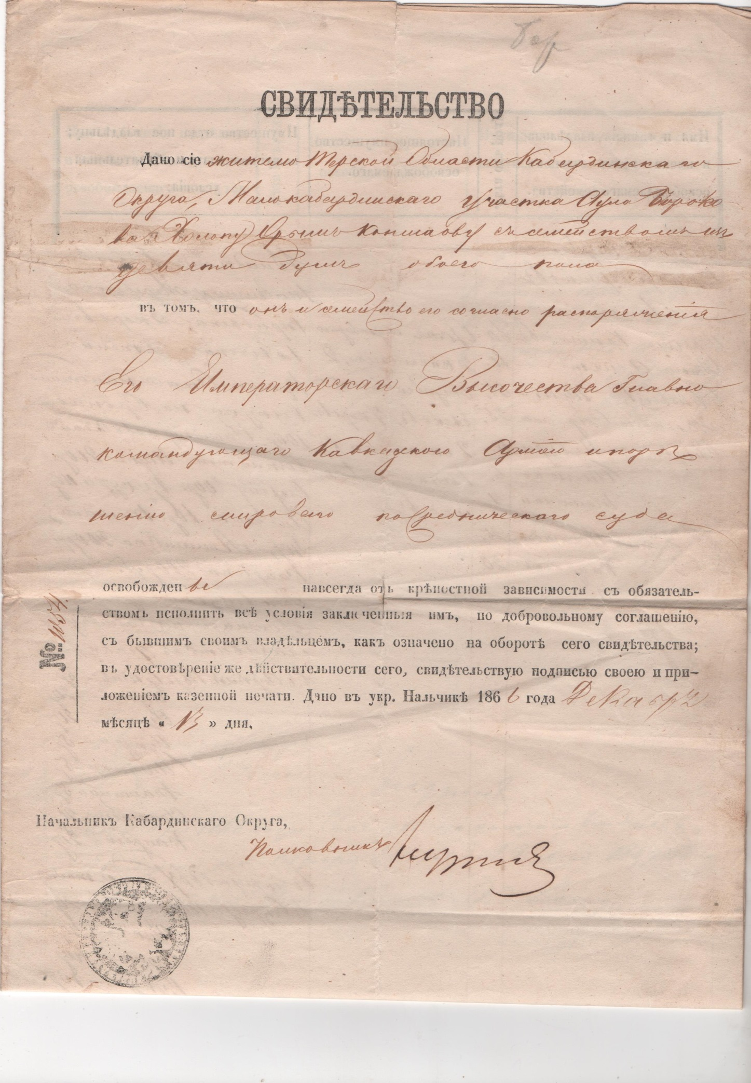
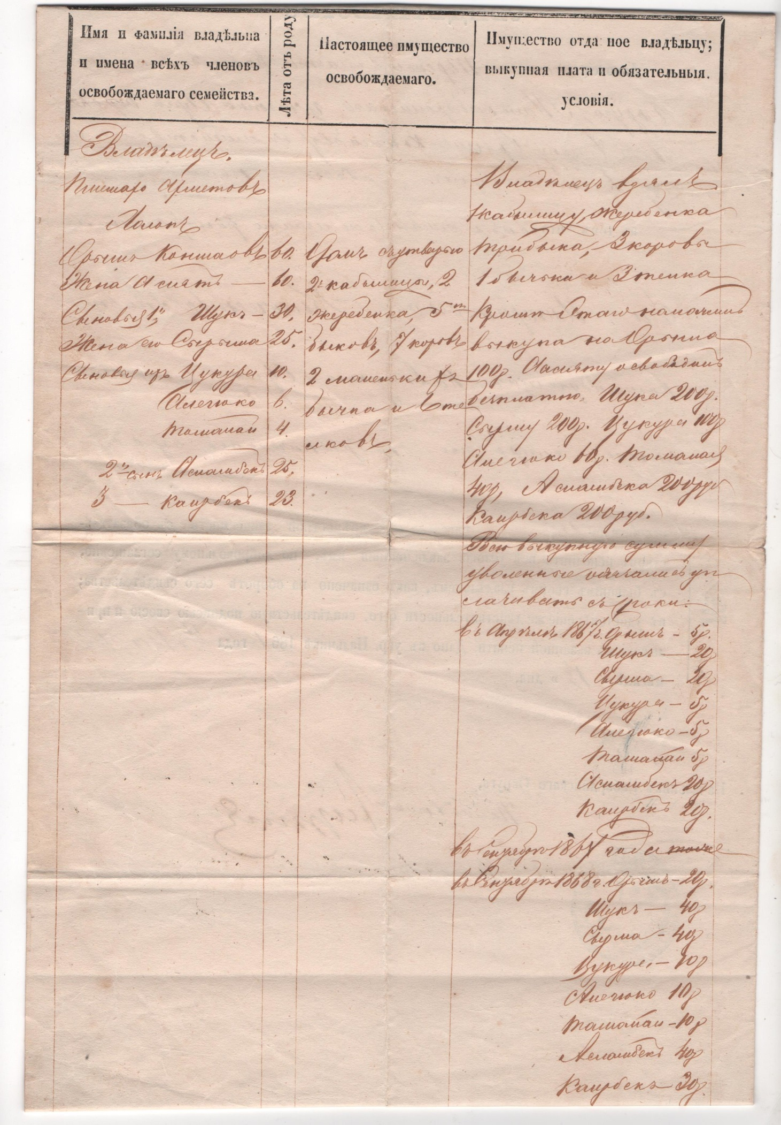
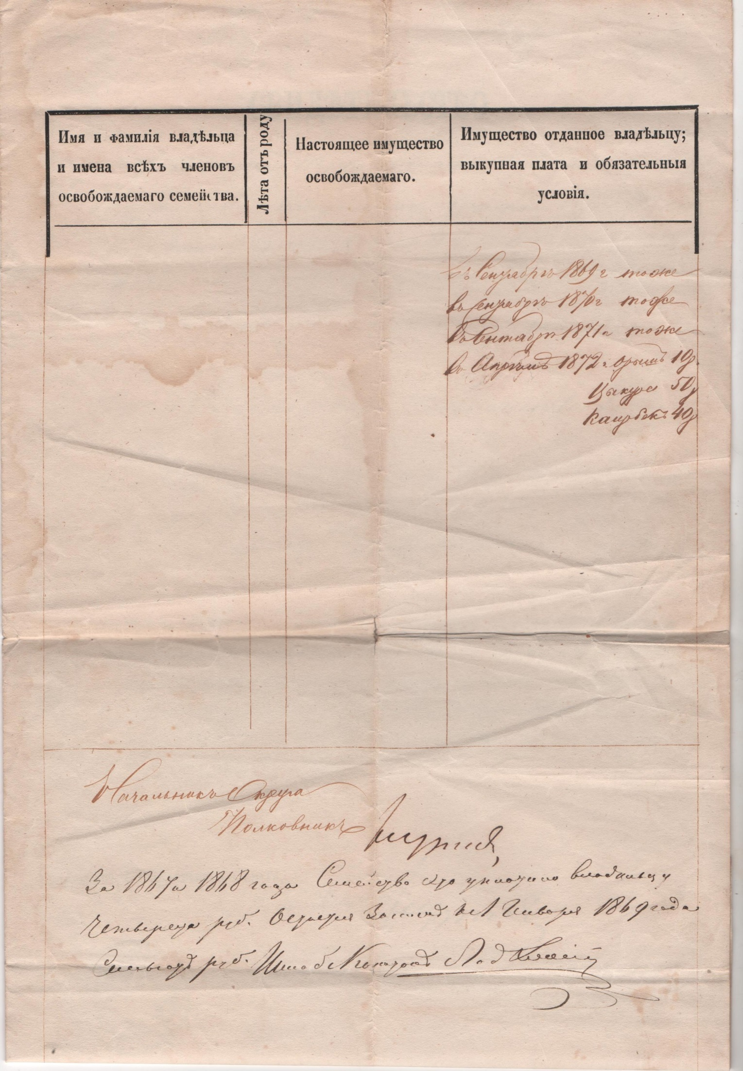

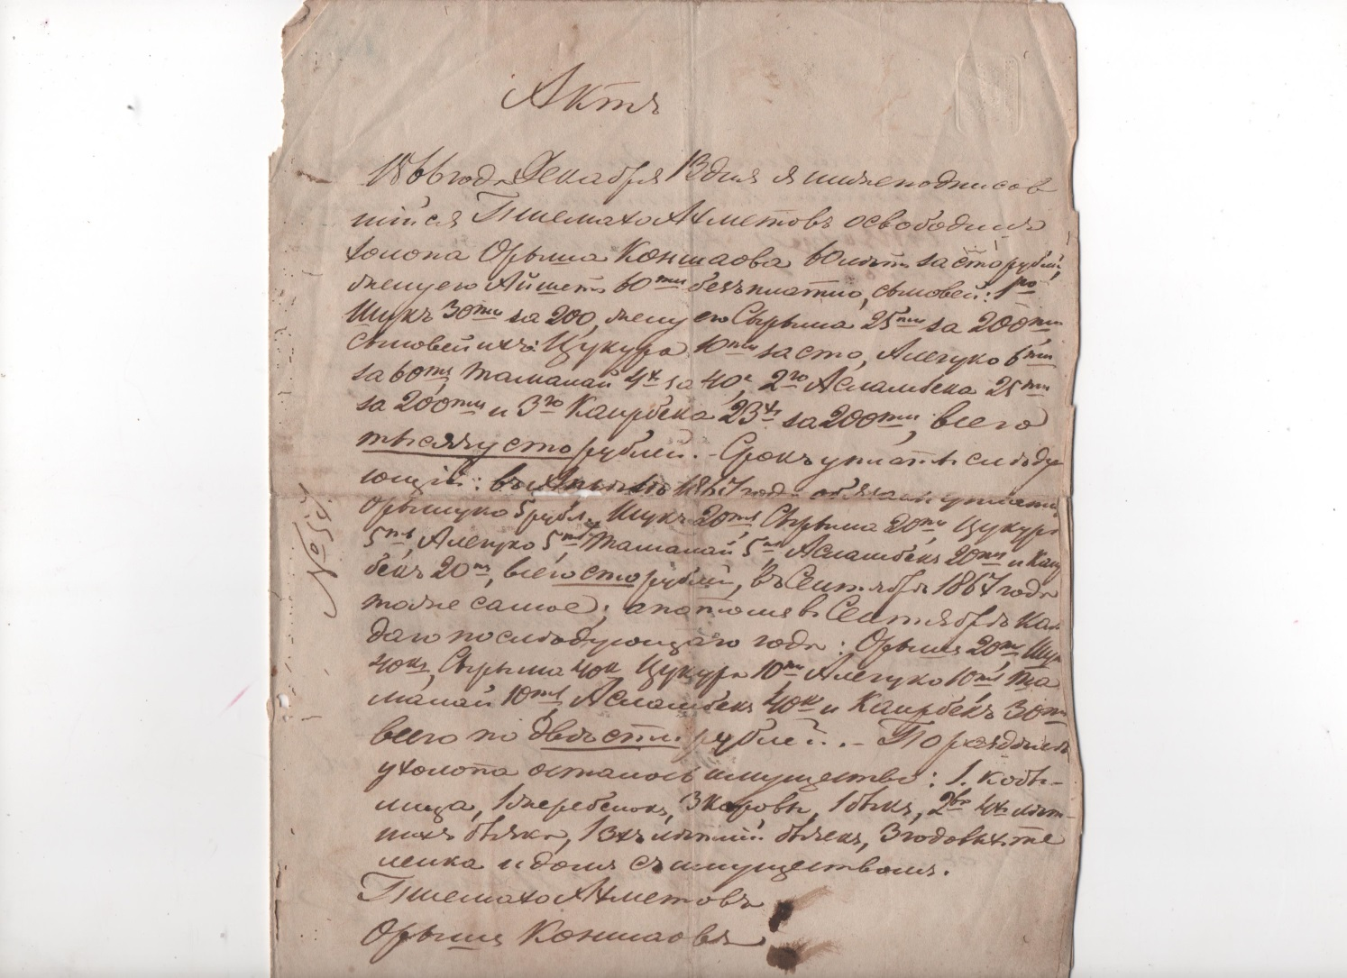
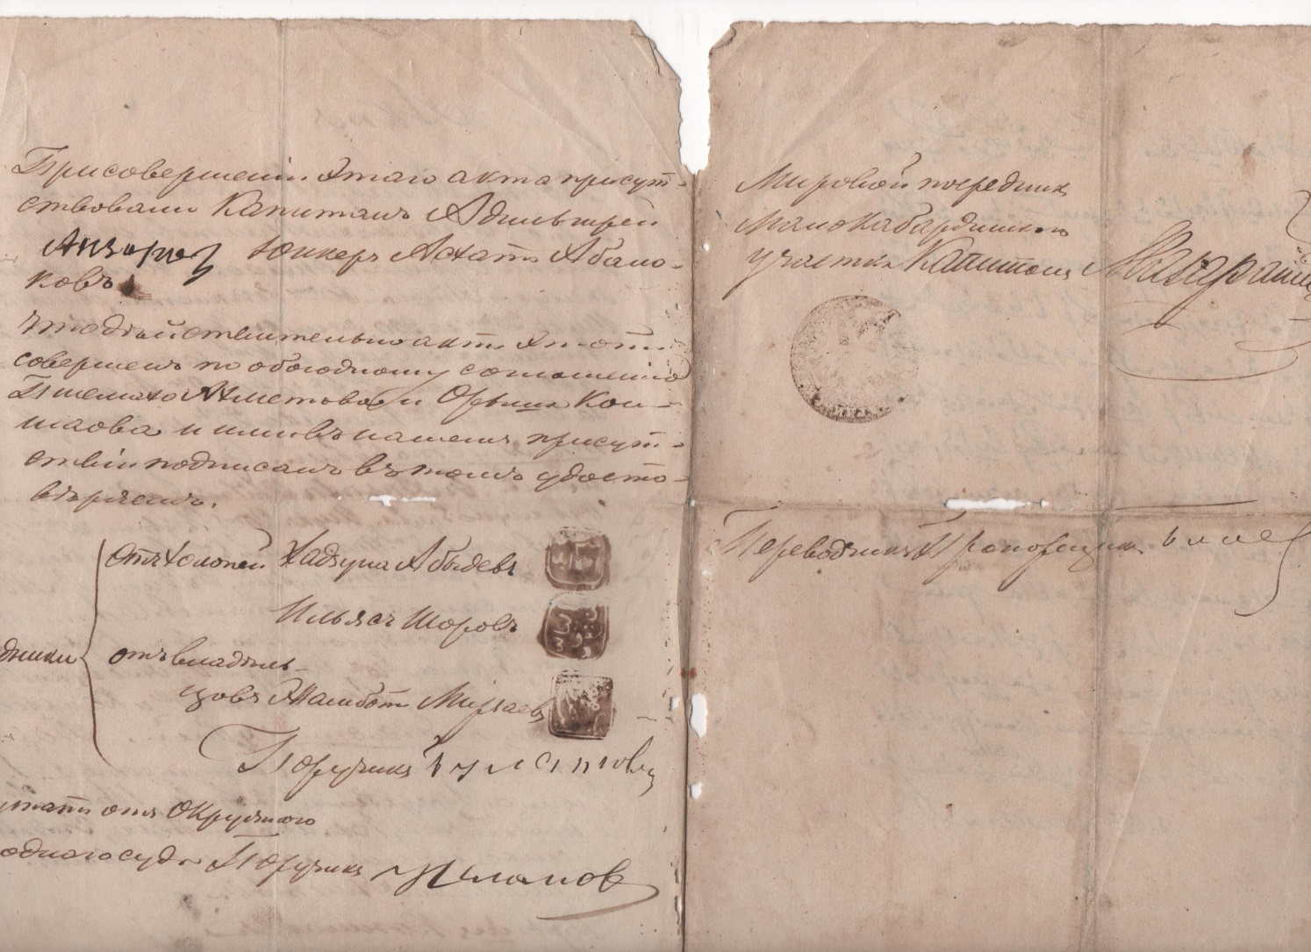

Приложение 5. Колхозное хозяйство
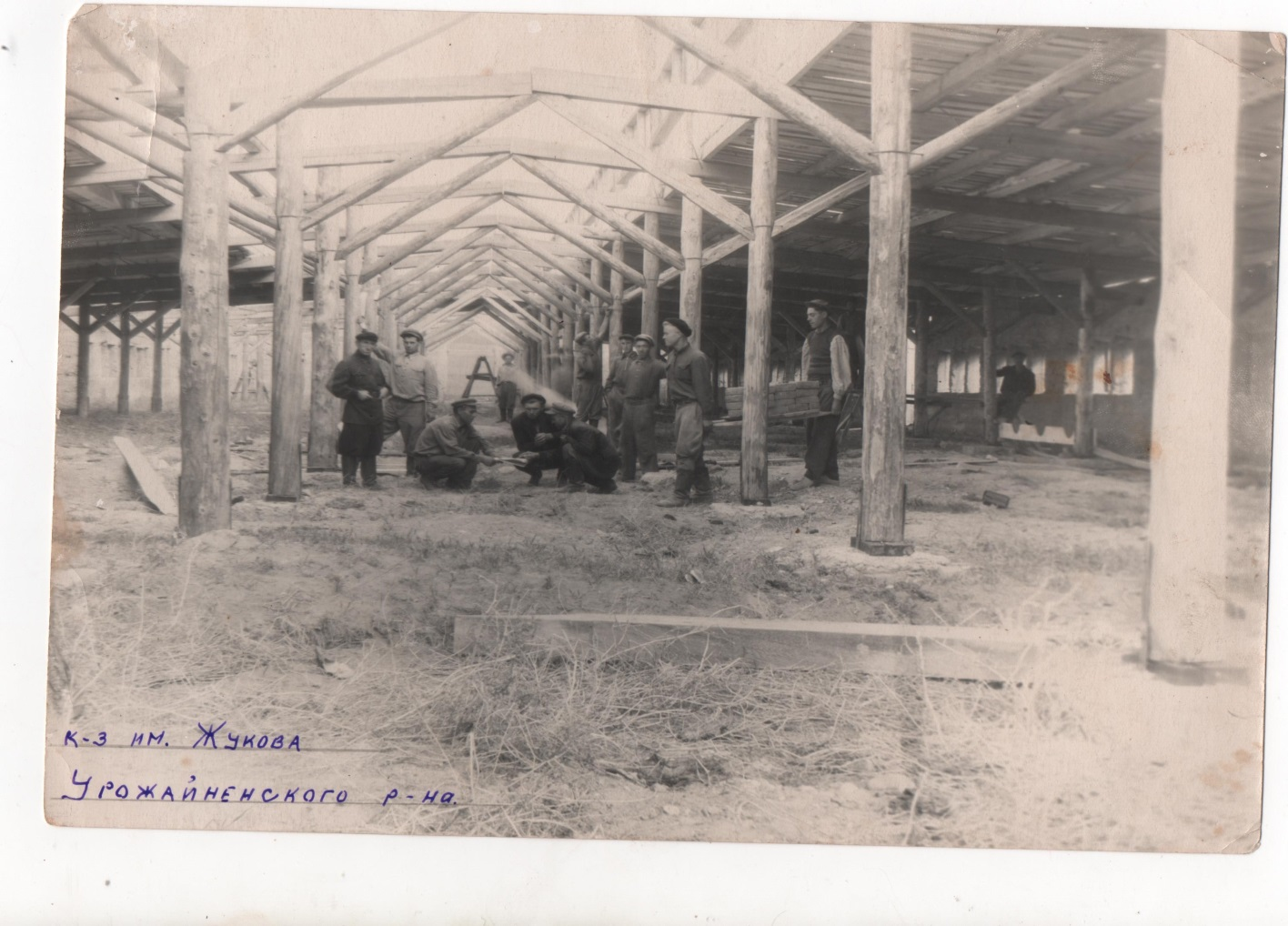
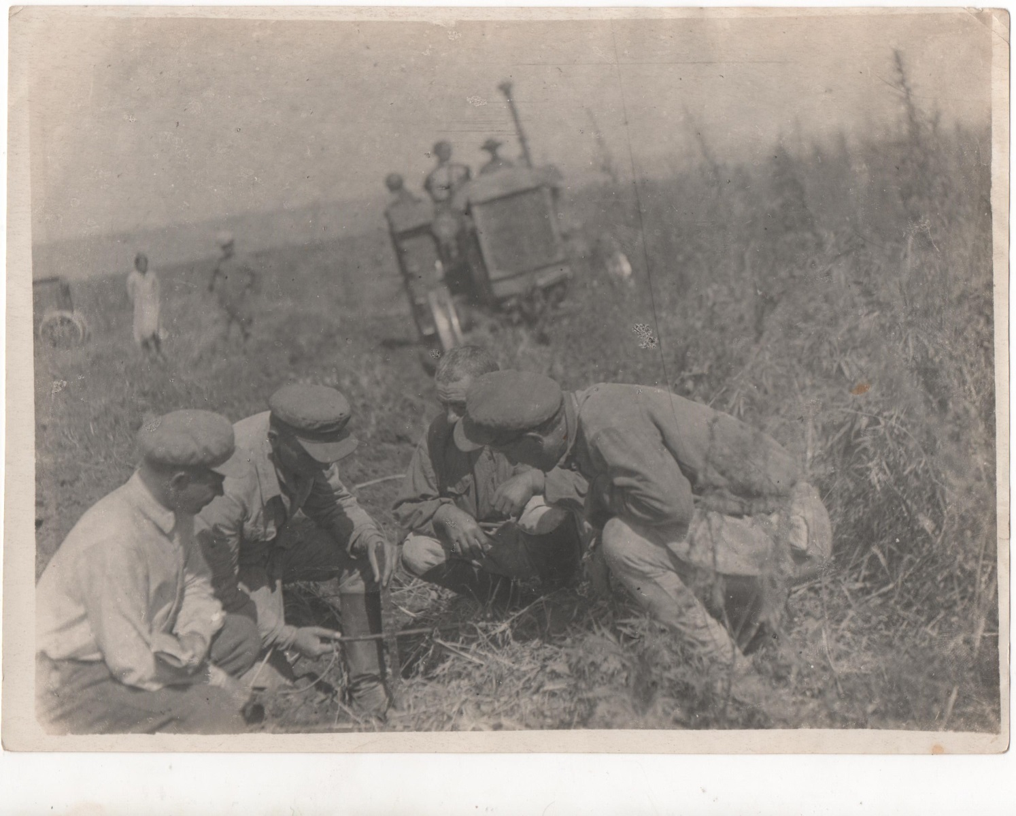
Приложение 6. Труженики села.
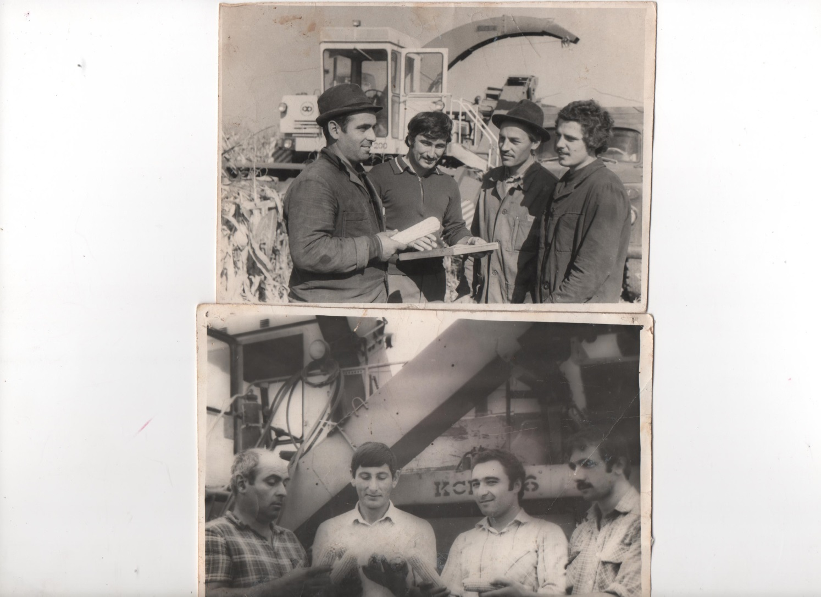
Приложение 7. Арикская ГЭС.
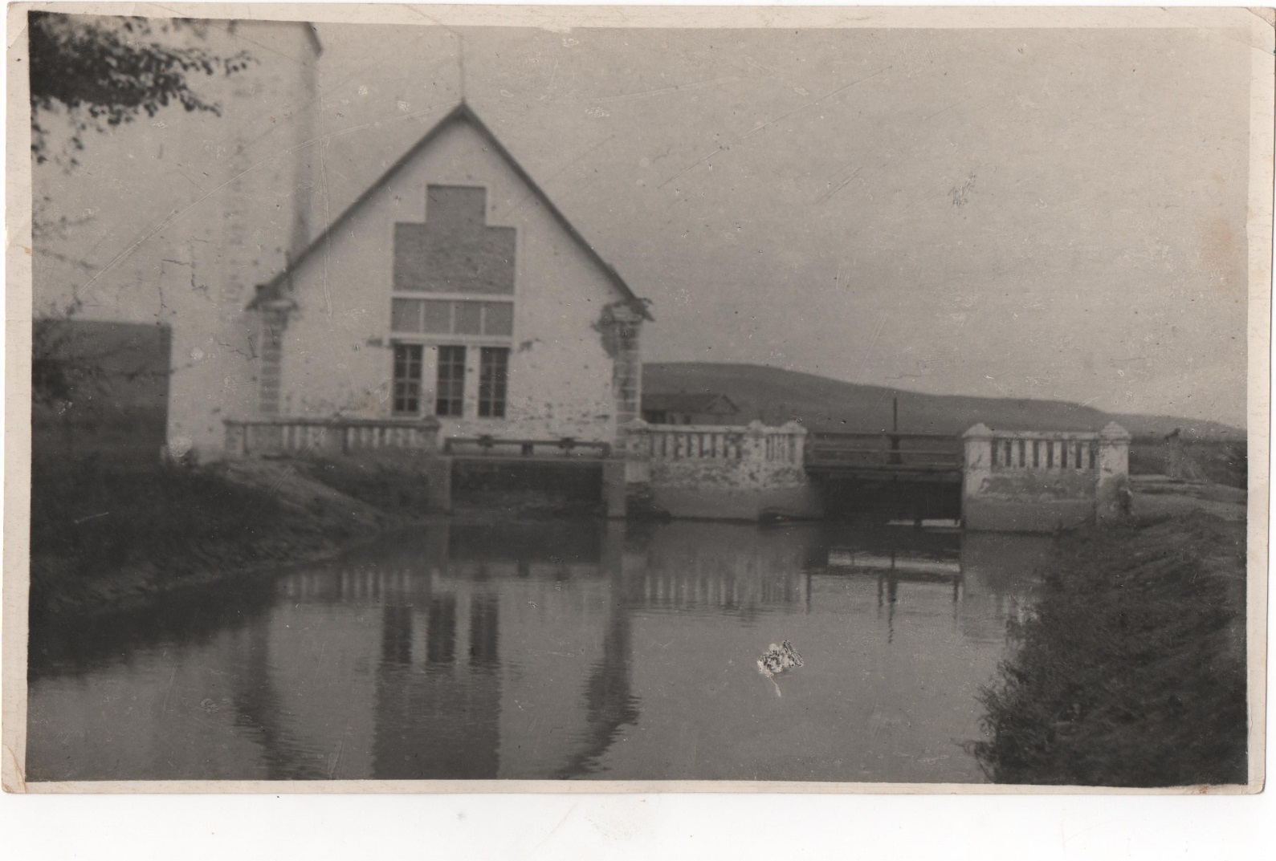
Приложение 8. Мельница.
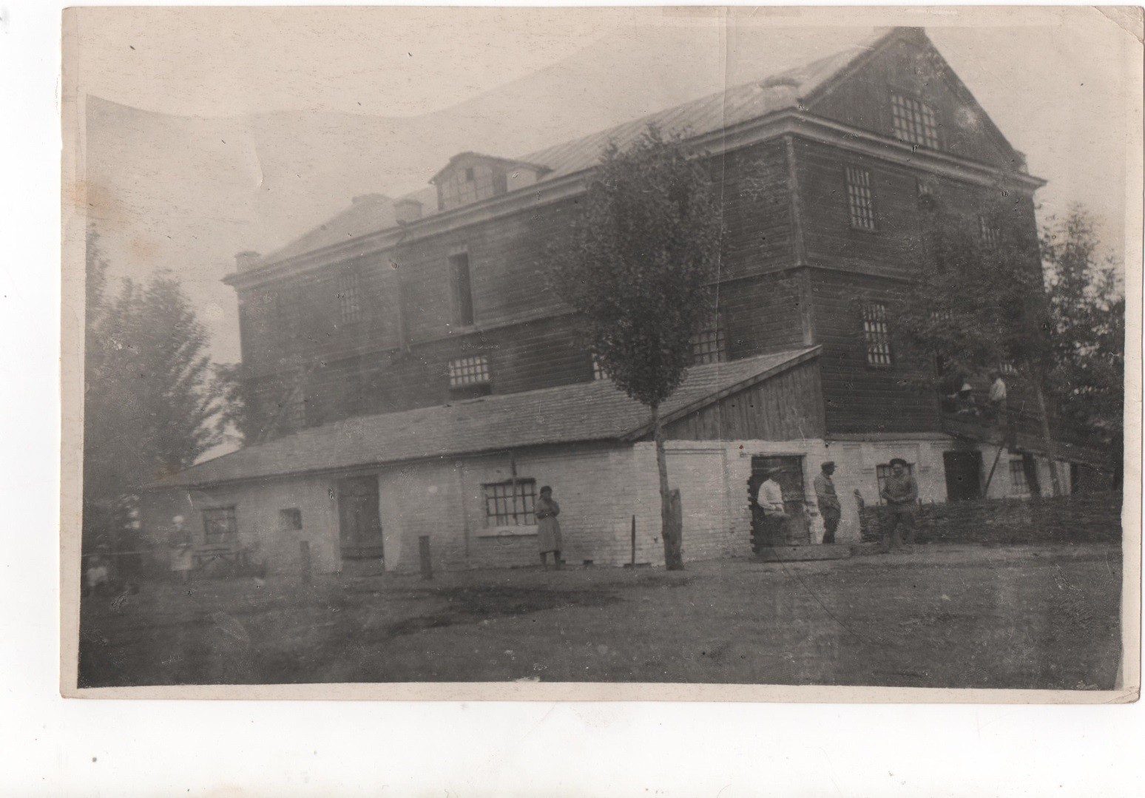
Приложение 9. Школа
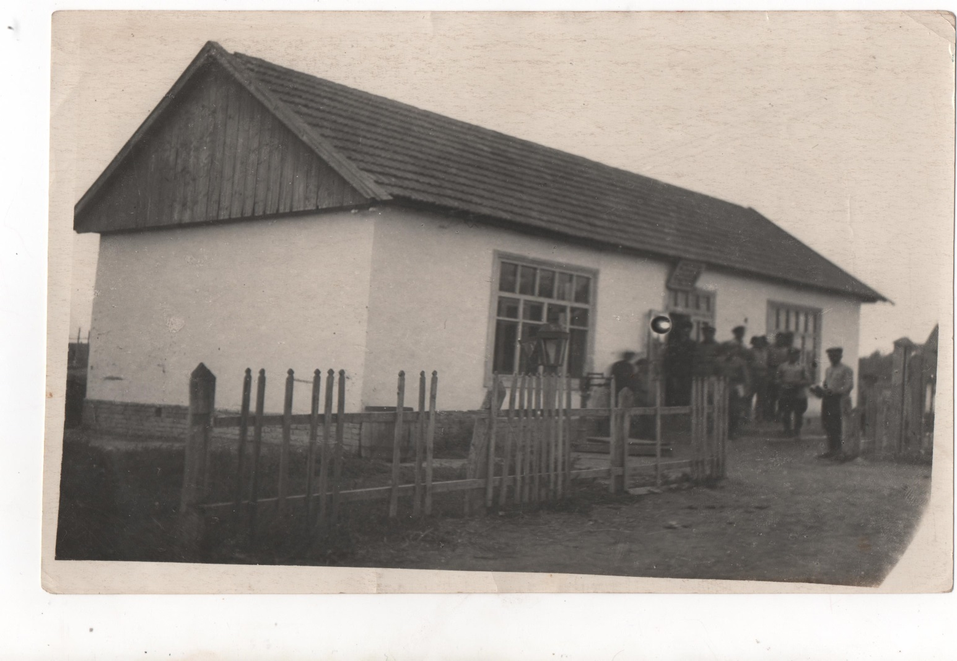
Приложение 10.Удостоверения Тхакумашева Хамида Асламбековича выданное Отделом Народного Образования Кабардино – Балкарской Автономной области.
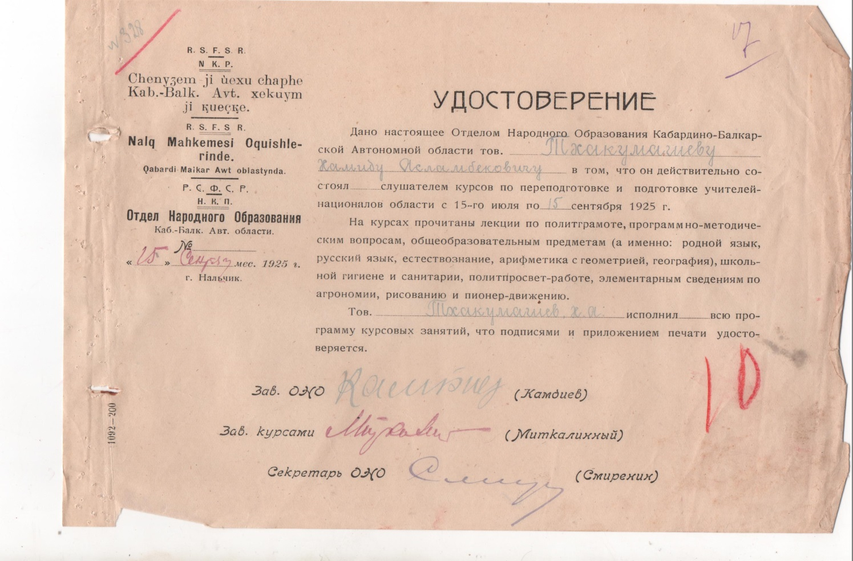
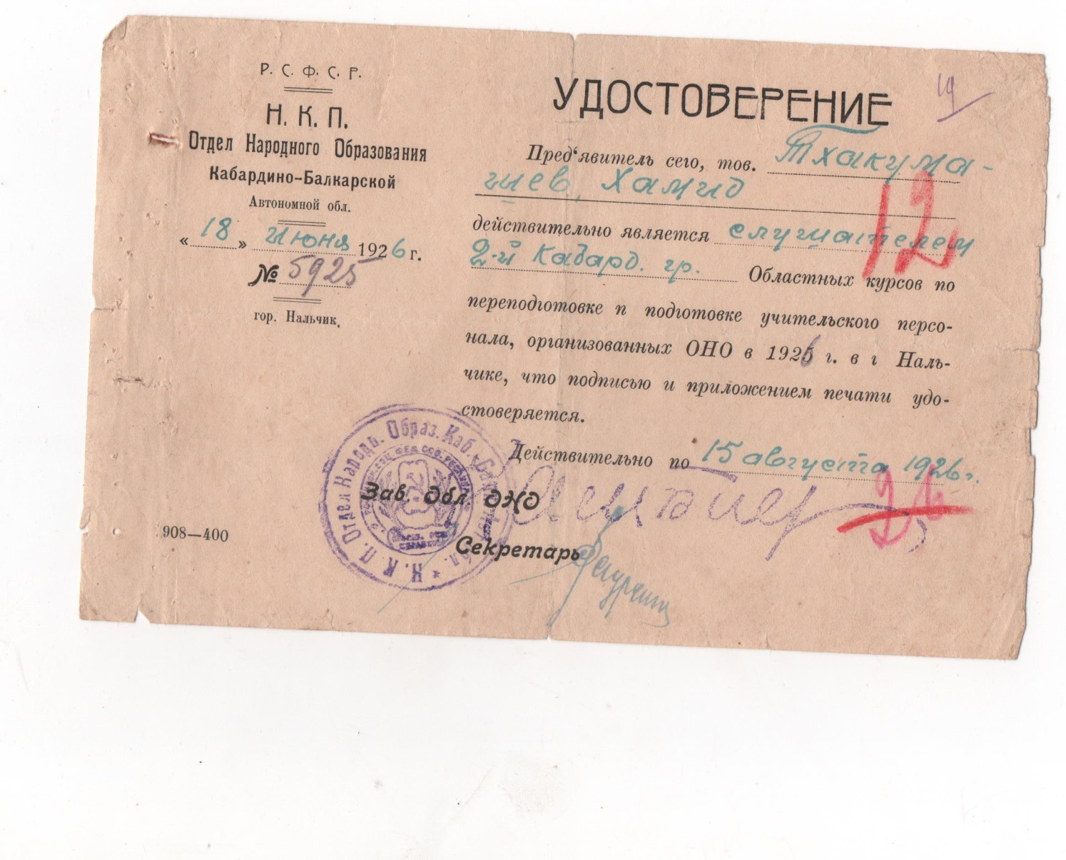
Приложение 11. Статья из газеты «Терек». Лейтенант мед.службы Бализа Шухова.
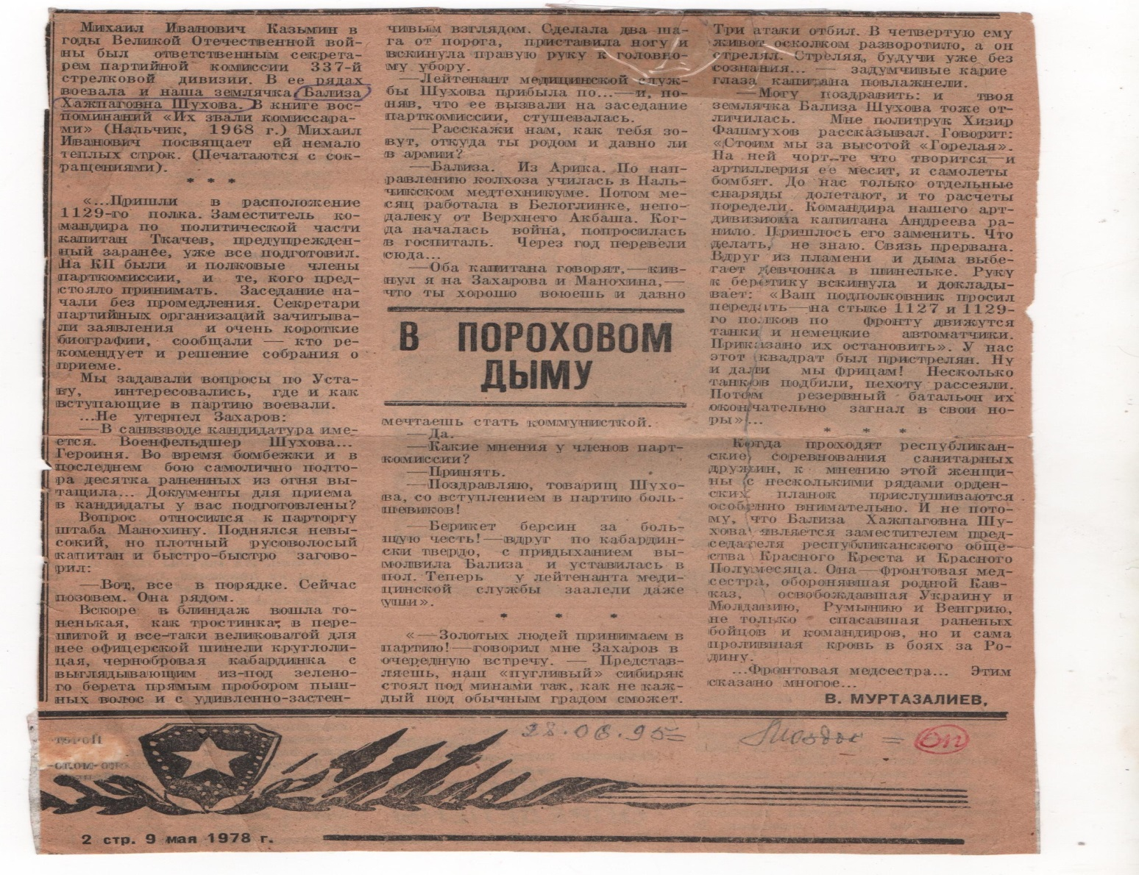
Приложение 12. Открытие памятника «Погибшим войнам Великой Отечественной Войны». В день 30- летия победы над фашистской Германией.